ESPECIFICAÇÕES PRELIMINARES (ENGENHARIA DE PRODUTO) DO NZAYILU-MBANDU O DICIONÁRIO INFORMÁTICO DE PORTUGUÊS PARA KIKONGO

Autores:  Nsunda Bondo Lubaki | Data de emissão:  21/02/2014
Revisor: | Data de revisão:

Versão 02.00

FOLHA DE CONTROLE DE REVISÕES
Número da revisão | Data de emissão | Registro de modificações
00 | 10/02/2014 | Versão inicial do documento.
01 | 21/02/2014 | Restruturação completa do documento.
02 | 06/03/2014 | Melhoramento do documento.
03
04
05
06
07
08
09
10

Solicitante
Solicitante | Universidades do Kimpa-Vita
Área | Pedagogia

Envolvidos na elaboração
Nome
Nsunda Bondo Lubaki
Controle de Versão
Versão | Data | Razões para alteração | Responsável
1.00
1.01
1.02

Índice
1. OBJETIVO 5
2. DETALHE DO PRODUTO 5
3. VISÕES 5
3.1 Visão – Empresa 5
3.1.1 – Estrutura Organizacional 5
3.1.2 – Processo de Negócio 5
3.2 Visão – Informação 6
3.3 Visão – Computação 6
3.4 Visão – Infraestrutura 6
3.5 Visão – Tecnologia 6
4. REQUISITOS DE SOFTWARE 6
4.1 Funções do Software 7
4.2 Interfaces de Usuário 7
4.3 Interfaces Externas do Software 8
5. Produtos que Serão Entregues 8
6. Referências 9

OBJETIVO
O presente documento apresenta Nzayilu-Mbandu, utilizando os 5 pontos de vista propostos pelo Modelo Referencial ODP, afim de facilitar o seu entendimento.

DETALHE DO PRODUTO
O produto pretendido neste projeto é uma ferramenta de apoio ao ensino e aprendizado da informática numa língua Kikongo em que existem pouco menos do que 20 termos técnicos para os conceitos da informática e engenharia de software. O escopo deste projeto é a primeira versão da ferramenta, sendo uma aplicação Web na língua portuguesa como origem e Kikongo como destino, visando a sua utilização em aulas de Introdução à Informática no 1º e 2º ano nas Universidades do Kimpa-Vita do Uíge. Importa destacar que a ferramenta é constituida por diversos serviços, e inicialmente serão apresentados os serviços de apoio ao ensino e aprendizado nomeadamente a solicitação, criação, validação, certificação dos termos em kikongo, e um módulo de dicionário, via Web.

VISÕES
Para apresentação do nosso produto faremos o uso das visões definidas pelo framework ODP.

Visão – Empresa
Esta visão apresenta o ambiente onde o produto se enquadra, descrevendo a finalidade do sistema, as pessoas e/ou outros sistemas que interagem com ele (sistema) e a sua localização na estrutura organizacional em que se enquadra.

– Estrutura Organizacional
A Figura 1 apresenta em forma de pirâmide a estrutura organizacional do ambiente em que se enquadra o sistema, identificando os participantes do processo de negócio. A pirâmide está dividida em verticalmente em duas áreas de atuação do processo de negócio, e estas áreas encontram-se subdividida em três níveis. Estás áreas são:
- Pedagogia onde ocorre o processo de ensino e aprendizado, em que:
- No nível Estratégico, tem-se o Conselho Directivo da Universidade Kimpa-Vita, encarregue de traçar estratégia de ensino e aprendizado dos termos e conceitos em kikongo, na Universidade.
- No nível Gerencial, tem-se o Gabinete Pedagógico da Universidade Kimpa-Vita, encarregue de gerir o processo de ensino e aprendizado na Universidade.
- No nível Operacional, tem-se o professor encarregue de ensinar os termos em kikongo, e o aluno que aprende os termos em kikongo.
- Linguística, onde se realiza o processo de criação de termos em kikongo e formação do dicionário, em que:
- No nível Estratégico, tem-se o Ministério do Ensino Superior Ciências e Tecnologias (MESCT), responsável por traçar estratégias para a criação de termos em kikongo.
- No nível Gerencial, tem-se o Departamento de Línguas do MESCT, encarregue por gerir o processo de criação de termos em kikongo, a certificar os termos criados no nível operacional e a divulgação do dicionário.
- No nível Operacional, tem-se o Linguísta ou um grupo de linguístas que cria o termo em kikongo e, o Professor que solicitar criação de termo em kikongo.

Pedagogia
Linguística
Estratégico
Gerencial
Operacional
Linguista Professor
Professor Aluno
Universidade Kimpa - Vita (Gabinete Pedagógico)
Departamento de Línguas do Ministério do Ensino Superior Ciências e Tecnologia
Ministério do Ensino Superior Ciências e Tecnologias
Conselho Directivo da Universidade Kimpa-Vita

Figura 1 - Organograma

Os serviços ou funcionalidades do sistema estão repartidas nesses sectores e em todos níveis. A primeira versão terá seus módulos nas zonas em amarelo, especificamente nos níveis operacionais das duas áreas (pedagogia e linguística) e, em parte do nível gerencial da área da linguística.

– Processo de Negócio

O processo de negócio do ensino e aprendizado da informática na língua kikongo em que se tem pouco menos do que 20 termos técnicos para os conceitos da informática e engenharia de software, foi dividido em dois: O processo de criação do termo e O processo de ensino e aprendizado do termo, cujos diagramas em BPMN são apresentados nas Figuras 2 e 3 respectivamente. Logo abaixo de cada diagrama são descritos as actividades e os eventos referentes a cada processo de acordo com a sua ordem de realização. As informações geradas serão apresentadas na Visão de Informação.

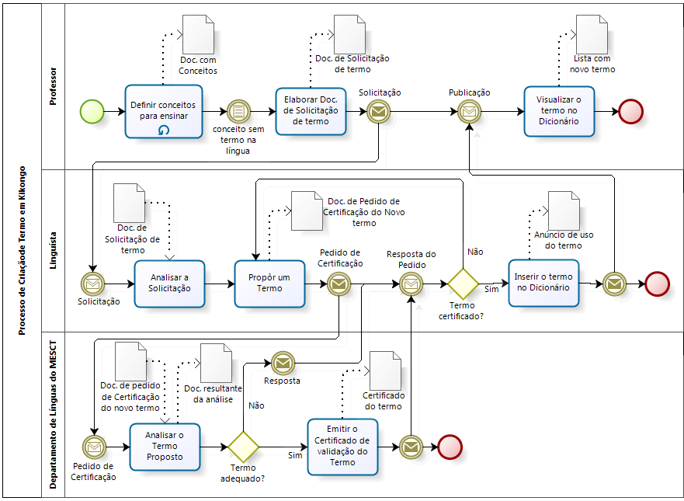
Figura 2 – BPMN do processo de criação de termo em kikongo

O processo de Criação de termo em kikongo constitui uma Pool com três Lanes em que são representadas as personagens que participam no processo de criação do termo em kikongo.

Na Lane superior temos o Professor que realiza as seguintes actividades e eventos:
- Definir os conceitos para ensinar: actividade realizada na preparação de uma aula, por solicitação de um aluno ou na elaboração de qualquer material de apoio ao ensino, o professor seleciona e define os conceitos a serem ensinados.
- Conceito sem termo na língua: evento condicional, que ocorre quando é identificado um conceito cujo termo não existe na língua kikongo.
- Elaborar documento de Solicitação de termo: é a actividade na qual o professor, após a identificação da falta do termo, prepara um documento contendo o termo em Português, uma definição detalhada do conceito em kikongo e em Português e requesita ao linguista a criação de um termo na língua kikongo para esse conceito; pode o professor sugerir termo para o conceito na língua kikongo.
- Solicitação: evento ocorrente quando se envia o pedido de criação do termo do professor para o linguísta. Essa solicitação deve conter uma descrição do conceito na língua origem (no português), caso seja possível a tradução do conceito para a língua destino (kikongo) e se o professor deseja pode incluir uma sugestão para o termo.
- Publicação: é o evento do tipo mensagem que ocorre quando se emite o aviso da disponibilização do termo para o professor solicitante.
- Visualizar o termo no Dicionário: é a actividade realizada pelo professor depois de ter o aviso de publicação do novo termo emitido pelo Linguísta. Esta visualização é realizada no dicionário actualizado onde consta o novo termo.

Na Lane Intermediária temos o Linguísta que realiza as seguintes actividades e eventos:
- Analisar a solicitação: é a actividade realizada ao verificar que a solicitação do termo possui todas as informações necessárias e que o conceito é entendível. Caso as informações contidas na solicitação não sejam suficientes o solicitante deve ser avisado.
- Propôr um Termo: actividade realizada ao validar a existência do termo (sinônimos, palavras parecidas ou relacionadas) para o conceito, traduzir a definição (caso seja necessário) e propor um novo termo. O linguista pode solicitar a participação de um soba.
- Pedido de certificação: evento que se realiza no envio da solicitação de certificação do termo de parte do linguista para o ministério da cultura. Essa solicitação deve conter o termo na língua destino, a descrição do conceito nas duas linguas, o termo proposto na língua destino e a justificação do punto de vista linguístico e cultural.
- Resposta do Pedido: é o evento que ocorre durante a resposta do ministério com relação ao termo proposto. Se for aceita deve conter o código do certificado, se não for deve conter uma justificativa.
- Inserir termo no Dicionário: actividade em que o linguista adiciona o novo termo criado e a descrição do conceito nas duas línguas no dicionário afim de permitir a sua usabilidade. Anexar certificado quando existir.

Na Lane inferior temos o Departamento de Línguas do MESCT que realiza as seguintes actividades e eventos:
- Analisar o termo proposto: é a actividade realizada ao estudar possivel incoerência no novo termo.
- Emitir Certificado de validação do termo: actividade que permite emitir e comunicar o documento ou código que certifica a validade e existência do termo na língua kikongo.

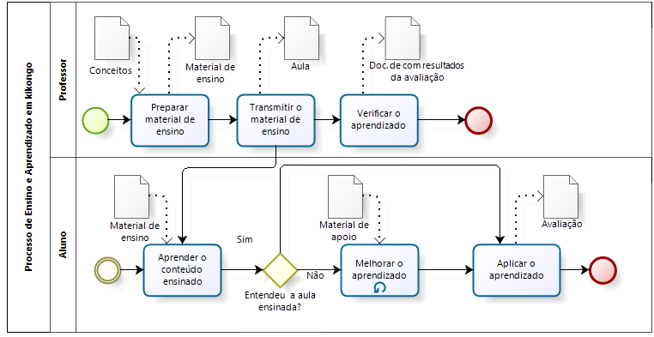
Figura 3 – BPM do processo de ensino e aprendizado

O processo de Ensino e Aprendizado em kikongo constitui uma Pool com duas Lanes em que são representadas as personagens que participam no processo de ensino e aprendizado em kikongo.

Na Lane superior temos o Professor que realiza as seguintes actividades e eventos:
- Preparar material de ensino: actividade na qual o professor para transmitir o conhecimento elabora um material de ensino, baseando-se nos conceitos e termos existentes. O material de ensino pode pode ser de formato digital ou documento físico.
- Transmitir material de ensino: é a actividade em que o professor disponibiliza aos alunos o conteúdo do que se pretende ensinar.
- Verificar aprendizado: actividade ocorrente na disponibilização de uma forma dos alunos comprovarem o nível de entendimento do material de ensino.

Na Lane inferior temos o Aluno que realiza as seguintes actividades e eventos:
- Aprender o conteúdo ensinado: é a actividade em que o aluno adquire o conteúdo a aprender na língua kikongo.
- Melhorar o aprendizado: actividade que o aluno realisa na busca de maior esclarecimento sobre o conteúdo aprendido, em caso de não ter entendido bem o conteúdo do material de ensino. Enquanto não houver um esclarecimento do conteúdo a aprender, o aluno realiza varias vezes essa actividade.
- Aplicar o aprendizado: é a actividade em que o aluno depois de dominar o conteúdo do material de ensino, prova o entendimento do conteúdo aprendido.

NOTA: Devido a complexidade do sistema em causa e a diversidades de funcionalidades ou actividades do sistema, importa realçar que a primeira versão do sistema terá apenas os dois processos acima descritos pelo facto de constituirem a base do nosso processo de negócio. Os restantes processos que serão apresentados abaixo terão as suas funcionalidades incluídas nas próximas versões do sistema, no que achamos necessário serem apresentados neste documento afim de poder idealizar a versão final do sistema.

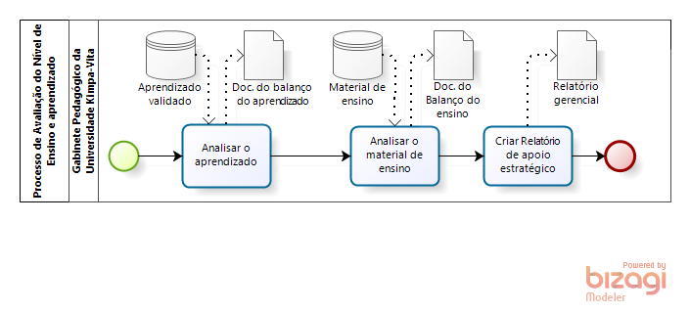
Figura 4 – BPM do processo de avaliação do nível de ensino e aprendizado

O processo de Avaliação do nível de ensino e aprendizado é realizado ao nível gerencial da área pedagógica da estrutura organizacional, tendo como personagem o Gabinete Pedagógico da Universidade Kimpa-Vita, neste processo são realizados as seguintes actividades e eventos:
- Analisar o aprendizado: actividade que gera relatórios que permitam analisar o aprendizado dos alunos, entre eles:
- Número de alunos que validaram o aprendizado versus o resultado.
- Média do resultado do aprendizado de cada termo cadastrado.
- O quadro de alunos mais destacados no aprendizado.
- Analisar o material de ensino: é a actividade que gera relatórios que permitam analisar a qualidade do material de ensino, entre eles:
- Quantidade de acessos a cada material de ensino (Numero de acessos a cada termo).
  - Qual o material mais acessado.
  - Qual o material menos acessado.
- Avaliação media dada pelos alunos para cada material de ensino.
  - Qual o material com a maior nota
  - Qual o material com menor nota
- Quantidade média de materiais produzidos por periodo de tempo.
- Número de material produzido.
- O tipo de material mais produzido.
- Criar Relatório de apoio estratégico: é a actividade que gera o relatório sobre o nível do processo de ensino e aprendizado, de forma dar um apoio às análises e tomadas de decisões ao nível estratégico.

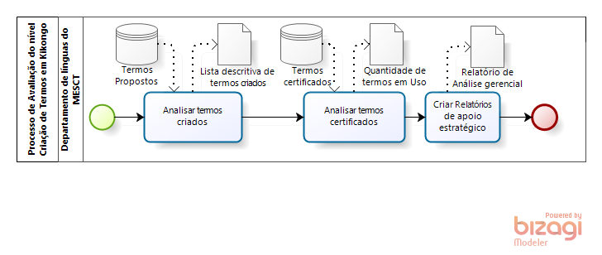
Figura 5 – BPM do processo de avaliação do nível de criação de termos em kikongo

O processo de Avaliação do nível de criação de termos em kikongo é realizado ao nível gerencial da área linguística da estrutura organizacional, tendo como personagem o Departamento de Línguas do MESCT, neste processo são realizados as seguintes actividades e eventos:

- Analisar termos criados: é uma actividade que gera relatórios que permitam supervisionar a criação de termos, entre eles:
- Quantidade de termos criados por período de tempo e por linguista.
- Quantidade de termos solicitados por periodo de tempo
- Quantas solicitações foram recebidas
- Quantas solitações
- Quantas solicitações recebidas não foram atendidas

- Analisar termos certificados: é a actividade que gera relatórios que permitam analisar a certificação de termos, entre eles:
- Quantidade e porcentagem de termos criados em kikongo, com e sem certificados.
- Quantidade de termos rejeitados da certificação e os motivos.
- Quantidade de termos certificados por periodo de tempo.
- Criar Relatórios de apoio estratégico: é a actividade que gera relatório de apoio às análises e tomada de decisões ao nível estratégico sobre o processo de criação de termos.

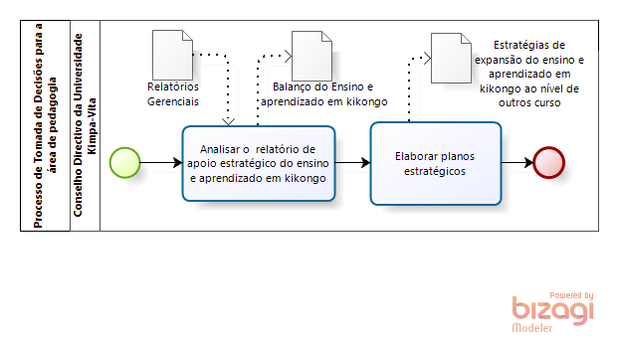
Figura 6 – BPM do processo de Tomada de Decisões para área de pedagogia

O processo de tomada de decisões da área de pedagogia é realizado ao nível estartégico da área de pedagogia da estrutura organizacional, tendo como personagem o Conselho Directivo da Universidade Kimpa-Vita; neste processo são realizados as seguintes actividades e eventos:
- Analisar o relatório de apoio estratégico do ensino e aprendizado em kikongo: é uma actividade onde se estuda o estado do ensino e aprendizado, através dos relatórios gerados ao nível gerencial, visando definir estratégias para serem implantadas no processo envolvido.
- Elaborar planos estratégicos: é a actividade na qual são criados planos de promoção e expansão do ensino e aprendizado em kikongo ao nível da Universidade.

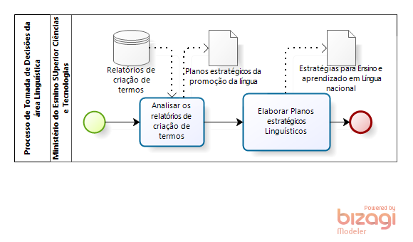
Figura 7 – BPM do processo de Tomada de Decisões para área de Linguística

O processo de tomada de decisões da área de linguística é realizado ao nível estartégico da área de linguística da estrutura organizacional, tendo como personagem o Ministério do Ensino Superior Ciências e Tecnologias; neste processo são realizados as seguintes actividades e eventos:
- Analisar os relatórios de criação de termos: é uma actividade na qual se estuda o comportamento evolutivo da criação e certificação dos termos, gerados ao nível gerencial, visando definir estratégias para melhorar a quantidade e qualidade dos termos criados e certificados.
- Elaborar Planos estartégicos Linguísticos: é uma actividade que se define estratégias de promoção da criação de termos técnicos informático e de Engenharia de Software nas línguas nacionais.

Visão – Informação
As actividades realizadas nos diferentes processos apresentados na visão empresa, geram informações, na qual apresentaremos nesta visão. A tabela abaixo apresenta as informações divididas pelos processos e estes subdivididos em personagens.

PROCESSO DE CRIAÇÃO DE TERMOS EM KIKONGO
Professor | Linguísta |  | Departamento de Línguas do MESCT
- Doc. com Conceitos: documento contendo definições, exemplos de um termo, frequentemente disponível na língua portuguesa e podendo também estar disponível na língua de kikongo.  - Doc. De Solicitação de termo: é o documento utilizado para requer a criação de um termo, contendo a definição do conceito na língua portuguesa e opcionalmente uma sugestão do termo e da tradução do conceito na lingua kikongo.  - Lista com novo termo: é o documento em que se encontram listados os termos e seus conceitos na língua kikongo e Portuguesa, onde se encontra adicionado o novo termo certificado e os conceitos do mesmo ambos em kikongo. | - Doc. de Pedido de certificação do novo termo: é o documento contendo o pedido de permissão do uso de um novo termo criado pelo linguista, que é enviado para o Departamento de Línguas do MESCT.  - Anúncio de uso do termo: é o documento que informa ao professor a disponibilidade de um novo termo em kikongo, implicando a usabilidade do mesmo nos vocábulos. |  | - Doc. resultante na análise do termo: é o documento que contém os detalhes da análise do termo proposto pelo linguísta, descrevendo a resultado da análise do termo (que pode ser certificado ou não certificado), contendo também a causa do resultado dado.  - Certficado do termo: documento que comprova a permissão do uso de um novo termo.
PROCESSO DE ENSINO E APRENDIZADO EM KIKONGO
Professor |  | Aluno
- Material de Ensino: é o conjunto de itens, referentes, a aulas, termos, conceitos, vídeos, etc.  - Aula: é o documento resultante do conteúdo transmitido aos alunos, que se encontra na língua kikongo.  - Doc. com resultados da avaliação: é o documento que contém os resultados das avaliações realizadas pelos alunos concernente ao conteúdo transmitido. |  | - Material de apoio: são documentos consultados pelos alunos na tendência de entender o conteúdo transmitido pelo Professor, ou melhorar o conhecimento acerca do conteúdo transmitido pelo professor.  - Avaliação: é o documento que o aluno apresenta de forma a comprovar o nível de conhecimento do conteúdo que ele aprendeu.
PROCESSO AVALIAÇÃO DO NÍVEL DE ENSINO E APRENDIZADO EM KIKONGO
Gabinete Pedagógico da Universidade Kimpa-Vita
- Balanço do aprendizado: é o documento que contém a avaliação do índice do aprendizado das disciplinas em kikongo na Universidade.
- Doc. balanço do ensino: é o documento que determina o nível do ensino das disciplinas em kikongo dentro da Universidade.
- Relatório gerencial: é o documento que apresenta o nível de ensino e aprendizado das disciplinas em kikongo, criado com intuito de dar suporte a tomadas de decisões no nível estratégico.
PROCESSO AVALIAÇÃO DO NÍVEL DE CRIAÇÃO DE TERMOS EM KIKONGO
Departamento de Línguas do MESCT
- Lista descritiva de termos criados: é o documento que lista todos termos criados, os seus resultados de análise, e a justificativa do resultado.
- Quantidade de termos em uso: é o documento que apresenta numa lista numérica os termos em kikongo que foram certificados.
- Relatório de análise gerencial: é o documento que onde se encotra descrito o nível de criação de termos em kikongo.
PROCESSO DE TOMADA DE DECISÕES DA ÁEREA DE LINGUÍSTICA
Ministério do Ensino Superior Ciências e Tecnologias (MESCT)
- Planos estratégicos da promoção da língua: é o documento que contém os planos que visam promover o rápido crescimento dos termos em kikongo.
- Estratégias para Ensino e aprendizado em línguas nacionais: é o documento que define metas e planos expansão de criação de termos em mais línguas nacionais e o políticas de promoção do ensino e aprendizado nas línguas nacionais.
PROCESSO DE TOMADA DE DECISÕES PARA ÁEREA DE PEDAGOGIA
Conselho Directivo da Univerisidade Kimpa-Vita
- Balanço do ensino e aprendizado em kikongo: é o documento que contem a avaliação do nível de ensino e aprendizado da informática e Engenharia de Software na Universidade.
- Estratégia de expansão do ensino e aprendizado em kikongo ao nível de outros cursos: é o documento que contém as estratégias e metas definidas com vista a expandir o ensino e aprendizado em kikongo em outros cursos na Universidade.

Visão – Computação
O sistema esta composto por 8 módulos dispostos em 4 camadas conforme a Figura 8, apresenta a distribuição dos módulos do sistema nos seus devidos níveis hierárquico da estrutura organizacional em que o produto está inserido.
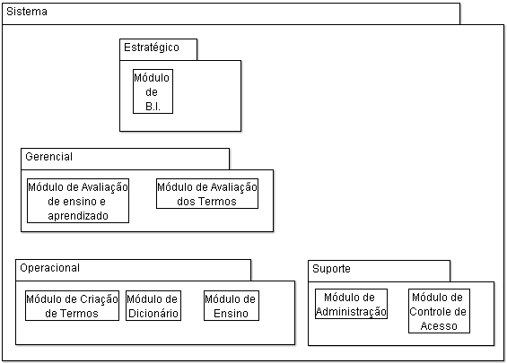

Figura 8 – Diagrama de relação Visão Computacional e Visão Empresa

A seguir está a descrição de cada módulo apresentadas em 3 camadas, onde a camada de Apresentação intercepta e traduz os estímulos externos para a linguagem do negócio, e vice-versa; a camada de Negócio encarregua-se pelas regras e validações de negócio; a camada de Acesso a Dados (Persistencia), tem a responsabilidade de armazenar as informações geradas pela camada de negócio.

- Módulo de Administração do sistema: este módulo permitirá o cadastro de usuários do sistema, fornecendo controle de acesso com base nos perfis de utilização.
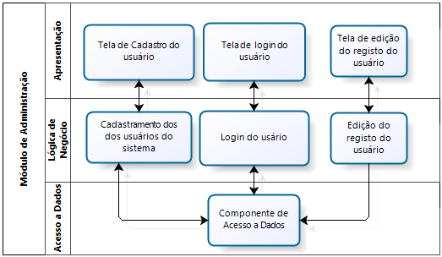

Este módulo tem os seguintes serviços:
  - Cadastro de linguistas
  - Cadastro de professores
  - Cadastro de alunos
  - Cadastro de funcionários do Ministério do Ensino Superior Ciências e Tecnologia
  - Cadastro do Responsáveis do Sector Pedagógico da Universidade Kimpa Vita

- Módulo de Criação de Termos: este módulo é do nível operacional, no sector linguístico e permite automatizar alguns elementos do processo de criação de termo, facilitando a solicitação, a criação, a certificação e, publicação dos termos.
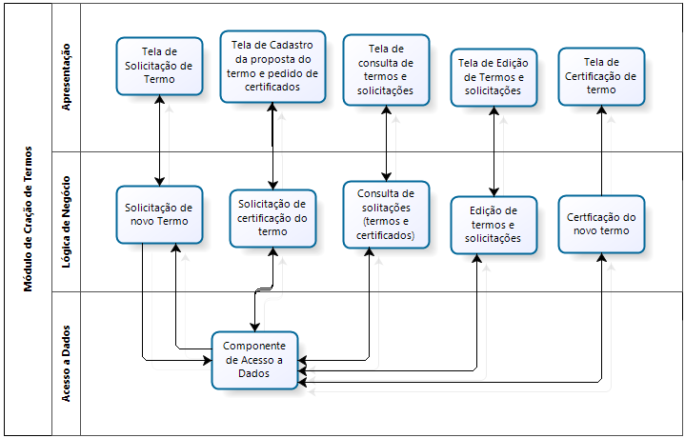

Este módulo tem os seguintes serviços:
- Serviço de solicitação de termo
- Cadastro de proposta e certificação de termo
- Consulta de solicitações( termos solicitados e, certificados)
- Edição de termos e solicitações
- Certificação de novo termo.

- Módulo de Dicionário: este módulo é do nível operacional, e permite automatizar a actividade de dos termos certificados num dicionário, no processo de criação de termos.

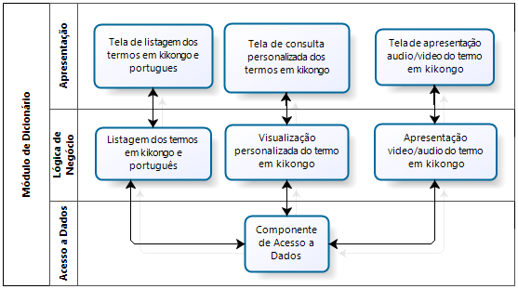

Ele possui os seguintes serviços:
- Consulta da lista de termos em kikongo e Português
- Consulta personalizada do termo e conceito em kikongo e português.
- Audição do termo em kikongo.
- Visualização do vídeo do termo em kikongo.

- Módulo de Ensino: este módulo pertence ao nível operacional, no sector pedagógico e, permite automatizar algumas actividades do processo de ensino e aprendizado, tais como a edição, actualização e divulgação dos materiais de ensino e a aplicação do aprendizado.
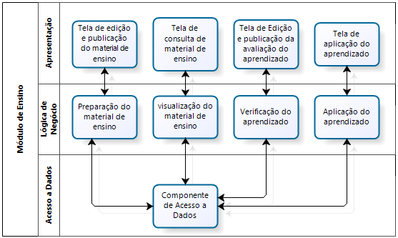

Ele alberga os seguintes serviços:
- Inserção do material de ensino
- Edição do material de ensino
- Publicaçação do material de ensino
- Edição e publicação da aplicação (avaliação) do aprendizado

- Módulo de Avaliação dos termos: este módulo pertence ao nível gerencial, vai permitir automatizar a geração de relatórios que permitirá analisar a evolução lexico neologista (processo de criação de novas palavras).
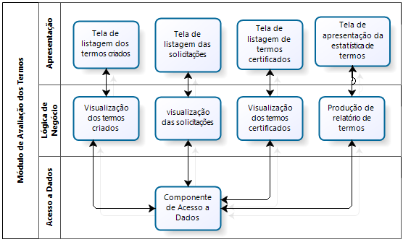

Tem os seguintes serviços:
- Visualização da quantidade e detalhe de termos criados e o linguísta
- Visualização da quantidade e detalhe de termos solicitados e o professor
- Visualização da quantidade e detalhe dos termos certificados
- Visualização da quantidade e detalhe de termos não certificados

- Módulo de Avaliação do Ensino e Aprendizado: este módulo pertence ao nível gerencial, e vai automatizar a geração do relatório que apoiará a avaliação do índice de ensino e aprendizado.
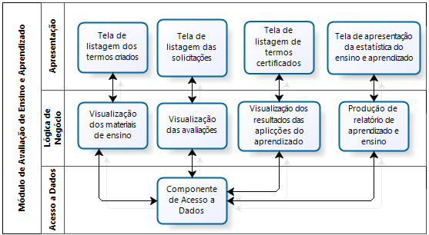

Identifica-se pelos seguintes serviços:
- Visualização da quantidade e detalhe de avaliações de aprendizado validado por periodo de tempo.
- Visualização da quantidade e detalhe de alunos com avaliação de aprendizado validada
- Visualização da quantidade e detalhe de material de ensino consultado
- Visualização da quantidade e detalhe da avaliação do material de ensino

- Módulo de BI: este módulo é do nível estratégico, e permitirá a automatização de algumas actividades do processo da tomada de decisão, gerando um relatório geral do comportamento do ensino e aprendizado da informática na língua kikongo, facto que apoiará na tomada de decisões estratégicas.
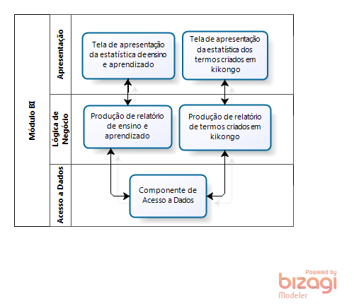

Apresenta os seguintes serviços:
- Visualização da quantidade e detalhe dos termos criados por periodo de tempo
- Visualização da quantidade e detalhe dos alunos validados no aprendizado por periodo de tempo
- Visualização da quantidade e detalhe dos materiais produzidos por periodo de tempo
- Visualização da quantidade e detalhe de termos solicitados por periodo de tempo
- Visualização da quantidade e detalhe de termos certificados e não certificados por periodo de tempo.

Visão – Infraestrutura
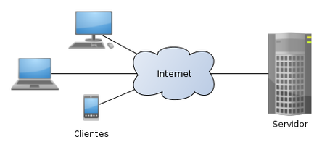
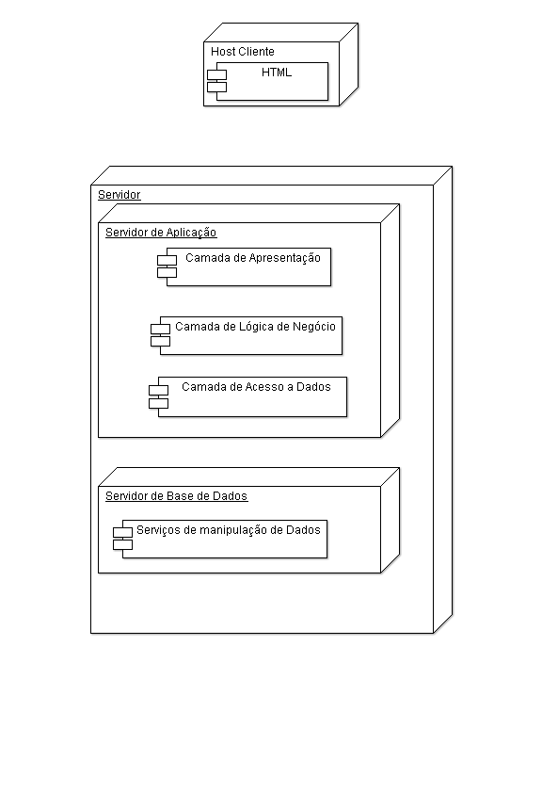
Servidor de Aplicação e de Banco de Dados
Usuário
Usuário
Usuário

Visão – Tecnologia

Para modelagem do processo de negócio é utilizado o Bizage. E para implementação do nosso produto de Software faremos o uso do seguintes componentes:
- Base de Dados: será desenvolvida em SQL Server 2008 R2.
- Aplicação Web: para o desenvolvimento da aplicação, usaremos o framework .NET, na sua versão 4.0, disponível em Visual Studio Online, explorando as seguintes linguagens:
- Interface Web: ASP.NET
- Lógica de Negócio: C#.NET
- Acesso a Dados: C#.NET

Referências
- IEEE Std. 830-1998, IEEE Recommended Practice for Software Requirements Specification.
- http://cleversonsacramento.com/2011/10/17/mvc-ou-arquitetura-em-camadas/

Soba: é o indivíduo da aldeia ou povo que possui o elevado conhecimento da cultura e origem linguística do povo. Ele é considerado uma espécie de biblioteca étnico-linguítica viva do povo.

